Доплата за иждивенцев

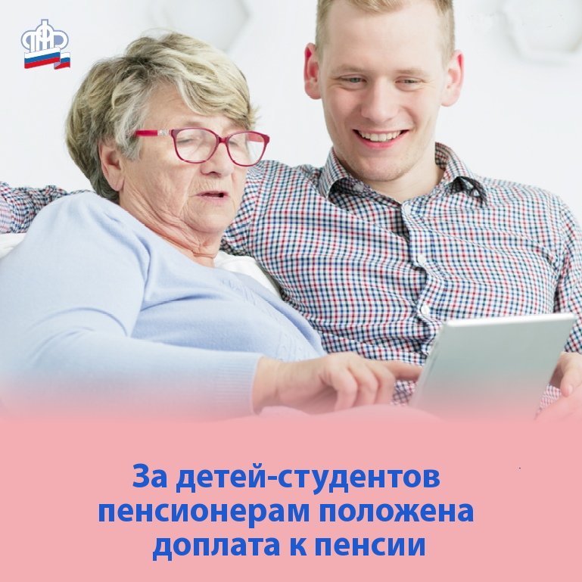

Клиентская служба (на правах отдела) в Муслюмовском районе информирует: родители-пенсионеры, имеющие на иждивении несовершеннолетних детей или детей, являющихся студентами очных отделений учебных заведений, имеют право на получение повышенного размера фиксированной выплаты к страховой пенсии.
Надбавка к фиксированной выплате назначается до совершеннолетия детей, т. е. до исполнения 18-ти лет, независимо от факта учёбы и иждивения. Родителям детей, продолжающих после исполнения 18-ти лет обучение в учебном заведении на очном отделении, – на период учёбы, но до достижения 23-летнего возраста.
Нахождение несовершеннолетнего ребёнка до 18 лет на иждивении родителя предполагается и не требует доказательств. В случае, если ребёнку исполнилось 18 лет, для получения надбавки к пенсии одновременно с заявлением о перерасчёте пенсии родители должны представить документы, подтверждающие обучение детей, и документы, подтверждающие нахождение детей на иждивении.
Повышению с учётом иждивенцев подлежат страховые пенсии по старости и по инвалидности. Для повышения пенсии учитывается не более трёх нетрудоспособных членов семьи, при этом за одного и того же ребёнка пенсия может быть повышена обоим родителям.
Для установления повышенной фиксированной выплаты следует обратиться в территориальный орган ПФР.
При отчислении студента из учебного заведения или переводе на заочную, вечернюю, дистанционную форму обучения выплата повышенного размера страховой пенсии его родителям прекращается. Во избежание переплат, которые в дальнейшем будут удержаны из пенсии в добровольном или судебном порядке, необходимо незамедлительно сообщить об изменении вышеназванных обстоятельств в территориальный орган ПФР.

